Этикет кормления

Во время кормления детям раннего возраста надо надевать клеёнчатые надгрудники. В распоряжении детей должны быть и салфетки. После полутора лет они должны научиться самостоятельно пользоваться ими. Воспитатель приучает ребёнка держать ложку в правой руке, за середину черенка, обхватив сверху пальцами. Детей учат есть и первое, и второе блюдо с хлебом, не брать пищу из тарелки руками, мясное блюдо есть с гарниром, пользоваться салфеткой.
Блюда должны подаваться своевременно, чтобы, сев за стол, малыш тут же начал есть, т.е. недопустимо сажать детей за пустые столы.
Надо помнить, что движения ребёнка ещё мало координированы, и требовать от него соблюдения полного порядка во время еды нельзя. Дети быстро утомляются и, утолив голод, начинают отвлекаться или совсем перестают есть. Взрослые должны помочь им закончить обед. Если малыш всё – таки отказывается от еды, настаивать не следует.
Дети должны усвоить правила: нельзя выходить из-за стола с куском хлеба, пирога, яблока и т.д.; нельзя выходить, если рот наполнен непрожёванной пищей. Уже в этом возрасте ребёнок должен благодарить взрослого после еды, задвигать свой стульчик.
Во время еды воспитателю следует разговаривать с детьми («Ешьте, дети, суп вкусный»; «Катя, возьми хлеб, откуси кусочек»; «Мария Ивановна, Саша съел суп, положите и ему, пожалуйста, котлету с картошкой. Вкусная котлетка, ешь, Саша» и пр.), использовать художественное слово.
Важное требование, предъявляемое к персоналу и педагогам, – не создавать своими действиями и словами напряженную обстановку, когда едят дети. Взрослые должны помнить постоянно о том, что дети только вступили этот мир и многого еще не умеют. Приучая их к хорошим манерам, следует снисходительно относиться к промахам, не порицать и не торопить. Манерам нужно обучать непринужденно, спокойно и лучше всего собственным примером, приходя на помощь всякий раз, когда ребенок испытывает затруднения.
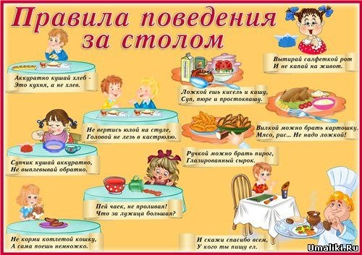
И, наконец, третье требование касается принуждения ребенка во время еды.
Каждый ребенок рождается на свет с присущими ему хорошо функционирующими механизмом голода, который показывает, когда следует есть, а когда остановиться. Если взрослые и сам ребенок не мешают этому механизму, то на отсутствие аппетита никто не жалуется и рост происходит нормально. Вмешательство в деятельность этого тонкого устройства может вызвать серьезные эмоциональные трудности в развитии ребенка, которые, возможно, будут сопутствовать ему в течение всей жизни. Вкусы ребенка могут быть наследственными и формироваться в семье в силу особенностей ее питания.
Во время сервировки столов к процессу питания активное участие принимают дежурные.
Дежурство вводятся с младшей группы, во второй половине года и ставят перед ребёнком только одно условие: помочь младшему воспитателю накрыть на стол.
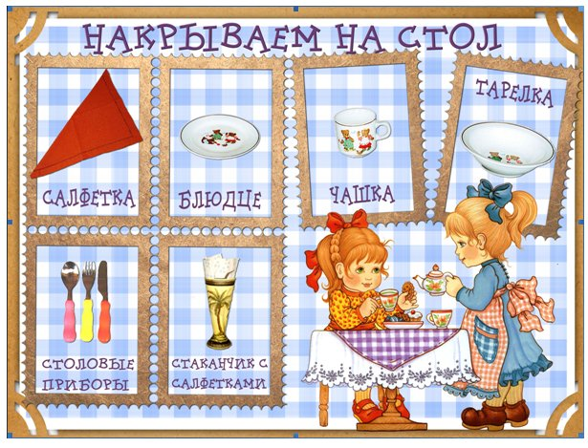
Ребёнок раздаёт ложки, ставит хлебницы, стаканы с салфетками. Понимание обязанности ещё не доступно детям до четырёх лет, и было бы неправильно выдвигать перед ними такое требование. В руководстве детьми педагог опирается на их интерес к процессу деятельности, создаёт эмоционально-положительное отношение к нему, объясняет необходимость потрудиться и всячески поощрять любую попытку ребёнка проявить самостоятельность. Он формирует у детей представление о значимости труда дежурных, об очерёдности в выполнении порученного дела.
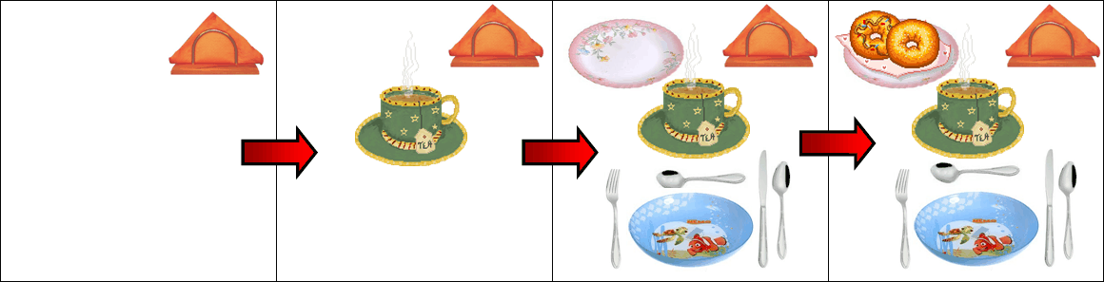
Формирование элементарных навыков за столом: правильно пользоваться столовой и чайными ложками, вилкой, салфеткой; не крошить хлеб, пережевывать пищу с закрытым ртом, не разговаривать с полным ртом.
Воспитатель использует в начале года (сентябрь – октябрь) те же приёмы, что и в младшем возрасте, с тем, чтобы узнать, насколько дети овладели умениями, дать им привыкнуть к условиям жизни в группе.
Далее у детей формируют умения самостоятельно выполнять обязанности дежурного по столовой: аккуратно расставлять хлебницы, чашки, ставить салфетницы, раскладывать столовые приборы (ложки, вилки, ножи).
Выходя из-за стола, ребенок может взять свою чашку и отнести её на раздаточный стол. Дежурные убирают со стола хлебницы, стаканы с салфетками, а младший воспитатель тарелки.
Дежурства продолжают иметь место в старшей и подготовительной к школе группе детского сада, постепенно усложняясь и по содержанию труда, и по формам объединения детей, и по требованию к самостоятельности в процессе работы, а так же по самоорганизации в процессе деятельности. Смена дежурных проводится ежедневно.
В содержание труда дежурных по столовой входит полная сервировка стола: аккуратно раскладывать столовые приборы (ложки, вилки, ножи); расставлять хлебницы, салфетницы, кружки.
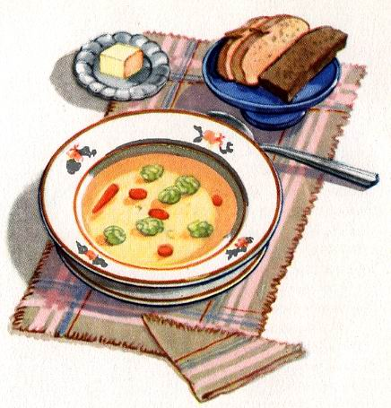
После еды дежурные помогают младшему воспитателю наводить порядок на обеденных столах.
У дежурных по столовой должна быть специальная форма: фартуки головной убор (косынки, колпачки).

